# ÔN TẬP GIỮA KÌ I (1 tiết)

Môn: Toán: Lớp 7A2, 7A6

Thời gian thực hiện: 1 tiết

**I.** **MỤC TIÊU**:

**1. Kiến thức:**Học xong bài này,HS củng cố, rèn luyện kĩ năng:

- Mô tả các đặc điểm về yếu tố: đỉnh, cạnh, góc, đường chéo của hình hộp chữ nhật và hình lập phương.

- Mô tả và tạo lập được hình lăng trụ đứng tam giác, hình lăng trụ đứng tứ giác.

- Giải quyết được các vấn đề thực tiễn gắn với việc tính thể tích, tính diện tích xung quanh của hình hộp chữ nhật, hình lập phương.

- Giải quyết được các vấn đề thực tiễn gắn với việc tính thể tích, diện tích xung quanh của hình lăng trụ đứng tam giác, hình lăng trụ đứng tứ giác.

**2. Năng lực**

**Năng lực chung:**

- Năng lực tự chủ và tự học trong tìm tòi khám phá

- Năng lực giao tiếp và hợp tác trong trình bày, thảo luận và làm việc nhóm

- Năng lực giải quyết vấn đề và sáng tạo trong thực hành, vận dụng.

**Năng lực riêng:** tư duy và lập luận toán học, mô hình hóa toán học, sử dụng công cụ, phương tiện học toán; giải quyết vấn đề toán học.

**3. Phẩm chất**

- Cóý thức học tập, ý thức tìm tòi, khám phá và sáng tạo, có ý thức làm việc nhóm.

- Chăm chỉ tích cực xây dựng bài, có trách nhiệm, chủ động chiếm lĩnh kiến thức theo sự hướng dẫn của GV.

- Hình thành tư duy logic, lập luận chặt chẽ, và linh hoạt trong quá trình suy nghĩ; biết tích hợp toán học và cuộc sống.

**II. THIẾT BỊ DẠY HỌC VÀ HỌC LIỆU**

**1 - GV:** SGK, SGV, Tài liệu giảng dạy, giáo án PPT, PBT,..

**2 - HS**: SGK, SBT, vở ghi, giấy nháp, đồ dùng học tập (bút, thước...), bảng nhóm, bút viết bảng nhóm.

**III. TIẾN TRÌNH DẠY HỌC**

**A. HOẠT ĐỘNG KHỞI ĐỘNG (MỞ ĐẦU)**

**a) Mục tiêu:** Giúp HS củng cố lại kiến thức từ đầu chương tới giờ.

**b) Nội dung:** HS chú ý lắng nghe và trả lời

**c) Sản phẩm:** Nội dung kiến thức từ Bài 1 + Bài 2.

**d) Tổ chức thực hiện:**

**Bước 1: Chuyển giao nhiệm vụ:**

- GV chia lớp thành 4 nhóm hoạt động theo kĩ thuật khăn trải bàn và tổng hợp ý kiến vào giấy A1 thành sơ đồ tư duy theo các yêu cầu với các nội dung như sau:

+ Nhóm 1 + Nhóm 3: HÌNH HỘP CHỮ NHẬT – HÌNH LẬP PHƯƠNG

* Hình hộp chữ nhật: Các đặc điểm ; Diện tích xung quanh; Thể tích
* Hình lập phương: Các đặc điểm ; Diện tích xung quanh; Thể tích

+ Nhóm 2 + Nhóm 4: HÌNH LĂNG TRỤ ĐỨNG TAM GIÁC - HÌNH LĂNG TRỤ ĐỨNG TỨ GIÁC:

* Hình lăng trụ đứng tam giác: Các đặc điểm ; Diện tích xung quanh; Thể tích
* Hình lăng trụ đứng tứ giác: Các đặc điểm ; Diện tích xung quanh; Thể tích

**Bước 2: Thực hiện nhiệm vụ:** Các thành viên chú ý, thảo luận nhóm hoàn thành yêu cầu.

**Bước 3: Báo cáo, thảo luận:** Sau khi hoàn thành thảo luận: Các nhóm treo phần bài làm của mình trên bảng và sau khi tất cả các nhóm kết thúc phần thảo luận của mình, GV gọi bất kì HS nào trong nhóm đại diện trình bày.

**Bước 4: Kết luận, nhận định:** GV đánh giá kết quả của các nhóm HS, trên cơ sở đó cho các em hoàn thành bài tập.

**B.** **HÌNH THÀNH KIẾN THỨC MỚI**

**C. HOẠT ĐỘNG LUYỆN TẬP**

**a) Mục tiêu:** HS củng cố và rèn luyện các kĩ năng:

- Mô tả các đặc điểm về yếu tố: đỉnh, cạnh, góc, đường chéo của hình hộp chữ nhật và hình lập phương; hình lăng trụ đứng tam giác và hình lăng trụ đứng tứ giác.

- Áp dụng công thức tính diện tích xung quanh, thể tích của hình hộp chữ nhật, hình lập phương của hình lập phương, hình hộp chữ nhật, hình lăng trụ đứng tam giác, hình lăng trụ đứng tứ giác giải quyết một số bài tập.

**b) Nội dung:** HS thực hiện trao đổi và giải lần lượt các bài tập GV giao.

**c) Sản phẩm học tập:** Giải đủ và đúng các bài tập được giao.

**d) Tổ chức thực hiện:**

**Bước 1: Chuyển giao nhiệm vụ:**

- GV yêu cầu HS hoàn thành các bài tập **Bài 1, 2, 3** (SGK-tr87)sau đó trao đổi cặp đôi kiểm tra chéo đáp án.(SGK - tr87).

**Bước 2: Thực hiện nhiệm vụ:** HS tiếp nhận nhiệm vụ, hoàn thành cá nhân, trao đổi nhóm thực hiện các bài tập GV yêu cầu.

**Bước 3: Báo cáo, thảo luận:**

- BT1: GV treo bảng phụ, mời HS lên hoàn thành bảng.

- Các BT còn lại, mỗi BT GV mời đại diện 1-2 HS trình bày bảng. Các HS khác chú ý hoàn thành bài, theo dõi nhận xét bài các bạn trên bảng.

**Kết quả:**

**Bài 1:**

|  |  |  |
| --- | --- | --- |
| **Nội dung** | **Hình hộp chữ nhật** | **Hình lập phương** |
| Các mặt đều là hình vuông | S | Đ |
| Các cạnh đều bằng nhau | Đ | Đ |
| Các cạnh bằng nhau | S | Đ |

**Bài 2:**

a) Diện tích xung quanh hình lăng trụ đứng:

Sxq = (4 + 5 + 6).10 = 150 (cm2)

b) Chu vi đáy hình lăng trụ: 8 + 18 + 13 + 13 = 52 (cm)

Diện tích đáy hình lăng trụ: Sđáy = (8 + 18). 12 : 2 = 156 (cm2)

Diện tích toàn phần của hình lăng trụ đứng đã cho là:

Stp = Sxq + 2. Sđáy = 52. 20 + 2. 156 = 1 352 (cm2)

**Bài 3:**

a) Thể tích hình lập phương đó là: V = 33 =27 (cm3)

b) Cạnh của hình lập phương mới là: 2. 3 = 6 (cm)

Thể tích của hình lập phương mới là: V’ = 63 = 216 (cm3)

Thể tích hình lập phương mới gấp số lần thể tích của hình lập phương ban đầu là:  216 : 27 = 8 (lần)

**Bước 4: Kết luận, nhận định:**

- GV chữa bài, chốt đáp án, tuyên dương các bạn ra hoàn thành bài nhanh và đúng.

- GV chú ý cho HS các lỗi sai hay mắc phải khi thực hiện tính toán các bài toán tính diện tích xung quanh, toàn phần và thể tích của các hình khối đã học

**D. HOẠT ĐỘNG VẬN DỤNG**

**a) Mục tiêu:**

- HS thấy sự gần gũi toán học trong cuộc sống, vận dụng các kiến thức đã học vào thực tế, rèn luyện tư duy toán học qua việc giải quyết vấn đề toán học.

**b) Nội dung:** HS vận dụng linh hoạt các kiến thức đã học trong chương thực hiện các bài tập GV giao.

**c) Sản phẩm:** HS thực hiện hoàn thành đúng kết quả các bài tập được giao.

**d) Tổ chức thực hiện:**

**Bước 1: Chuyển giao nhiệm vụ:**

- GV yêu cầu HS hoàn thành **BT4,5** (SGK - tr87) vào vở bài tập cá nhân.

**Bước 2: Thực hiện nhiệm vụ:**

- HS thực hiện hoàn thành các bài tập theo yêu cầu của GV.

- GV bao quát, hướng dẫn, giúp đỡ HS.

**Bước 3: Báo cáo, thảo luận:**

- Hoạt động cặp đôi: Đại diện hai học sinh trình bày bảng.

- Lớp chú ý lắng nghe, nhận xét, bổ sung. Các HS chữa bài vào vở đầy đủ.

**Kết quả:**

**Bài 4:**

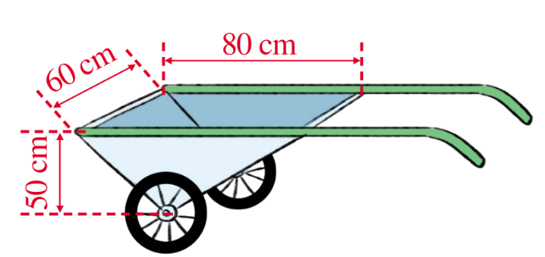

Thùng chứa là hình lăng trụ tam giác có cạnh bên là 60 cm, cạnh đáy là 80 cm, chiều cao ứng với đáy đó là 50 cm.

Diện tích đáy của hình lăng trụ tam giác là: Sđáy = 50. 80 : 2 = 2 000 (cm2)

Thùng chứa của xe chở hai bánh đó có thể tích bằng:

V = Sđáy. h = 2 000. 60 = 120 000 (cm3) = 120 lít

**Bài 5:**

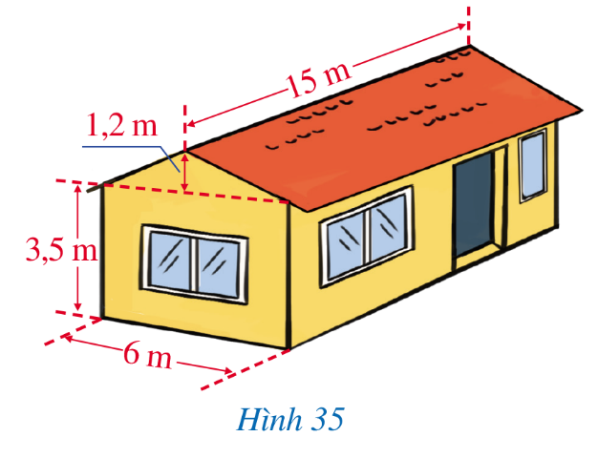

Thể tích phần không gian có dạng hình lăng trụ tam giác là:

V1 = (6. 1,2. ) . 15= 54 (m3)

Thể tích phần không gian có dạng hình hộp chữ nhật là:

V2 = 15. 6. 3,5 = 315 (m3)

Thể tích phần không gian được giới hạn bởi ngôi nhà đó là:

V = V1 + V2 = 54 + 315 = 369 (m3)

**Bước 4: Kết luận, nhận định:**

- GV nhận xét, đánh giá, chuẩn kiến thức và đánh giá mức độ tích cực tham gia hoạt động trao đổi cặp đôi của HS.

- GV lưu ý lại một làn nữa các lỗi sai hay mắc phải khi giải các bài tập liên quan đến các hình khối.

**\* HƯỚNG DẪN VỀ NHÀ**

- Ôn lại toàn bộ kiến thức trong chương, ghi nhớ các đặc điểm và các công thức tính diện tích xung quanh, thể tích các hình khối.

- Hoàn thành các bài tập SBT.

- Chuẩn bị bài mới

+ Tìm hiểu hình ảnh về những đồ vật được thiết kế, chế tạo ở dạng hình lăng trụ đứng.